Chuyên đề 2:
CÔNG VÀ CÔNG SUẤT. ĐỊNH LUẬT BẢO
TOÀN CÔNG
A. TÓM TẮT KIẾN THỨC
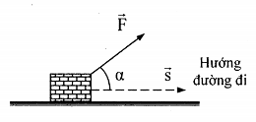
I. CÔNG VÀ CÔNG SUẤT
1. Công
- Định nghĩa: Công thực hiện bởi lực trên quãng đường s
được xác định bởi công thức:
(2.1)
( là góc hợp bởi hướng của lực và hướng của đường đi )
- Các trường hợp cụ thể:
+ : công phát động (công dương).
+ : công cản (công âm).
+ .
+ : lực không thực hiện công.
- Đơn vị: Trong hệ SI, đơn vị của công là J (jun). Ngoài ra còn có các đơn vị khác như Wh (oát- giờ), kWh (kilooát-giờ), với:
.
2. Công suất
- Định nghĩa: Công suất là đại lượng có giá trị bằng thương số giữa công A và thời gian t cần để thực hiện công ấy:
(2.2)
- Đơn vị: Trong hệ SI, đơn vị của công suất là W (oát). Ngoài ra còn có các đơn vị khác như: kW, với ; MW (mêgaoát), với ; HP (mã lực, ngựa), với .
- Công suất trung bình của lực trong thời gian t: (2.3)
- Công suất tức thời của lực tại thời điểm t: (2.4)
(s là quãng đường dịch chuyển của vật; v là vận tốc của vật chịu lực).
3. Hiệu suất
- Định nghĩa: Hiệu suất của máy được đo bằng tỉ số giữa công có ích và công toàn phần do máy sinh ra khi hoạt động:
(2.5)
- Chú ý: Hiệu suất của máy có giá trị luôn nhỏ hơn 1 .
II. CÔNG CỦA CÁC LỰC CƠ HỌC. ĐỊNH LUẬT BẢO TOÀN CÔNG
1. Công của các lực cơ học
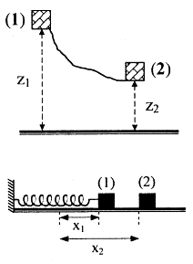
- Công của trọng lực: (2.6)
( là hiệu giữa hai độ cao đầu và cuối; : vật đi từ trên xuống: : vật đi từ dưới lên: ).
- Công của lực đàn hồi:
(2.7)
(k là độ cứng của lò xo; là độ biến dạng đầu và cuối của vật đàn hồi).
- Công của lực ma sát:
(2.8)
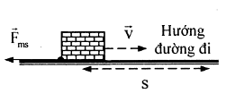
(: công cản; là hệ số ma sát, N là áp lực của vật trên mặt tiếp xúc, s là quãng đường dịch chuyển).
* Chú ý: Công của trọng lực, lực đàn hồi không phụ thuộc vào hình dạng đường đi của vật mà chỉ phụ thuộc vào vị trí đầu và cuối. Trọng lực và lực đàn hồi gọi là lực thế.
2. Định luật bảo toàn công: Khi vật chuyển động đều hoặc khi vận tốc của vật ở điểm cuối và điểm đầu bằng nhau thì công phát động bằng độ lớn của công cản.
B. NHỮNG CHÚ Ý KHI GIẢI BÀI TẬP
. VỀ KIẾN THỨC VÀ KỸ NẰNG
- Khi sử dụng công thức tính công cần xác định đúng giá trị góc giữa hướng của lực và hướng của đường đi (hướng chuyển động của vật).
- Khi sử dụng công thức tính công suất cần xác định đặc điểm chuyển động của vật (đều, biến đổi), loại công suất cần tính (trung bình, tức thời) để áp dụng đúng công thức tính cho từng trường hợp cụ thể.
- Khi sử dụng định luật bảo toàn công cần chú ý các trường hợp chuyển động của vật (có ma sát, không có ma sát).
- Công của các lực cơ học như trọng lực, lực đàn hồi không phụ thuộc vào dạng đường đi mà chỉ phụ thuộc vào vị trí các điểm đầu và cuối gọi là các lực thế. Để tính công của các lực này ta cần chú ý vị trí các điểm đầu và cuối của vật. Lực ma sát không phải là lực thế nên công của nó phụ thuộc vào dạng đường đi của vật.
. VỀ PHƯƠNG PHÁP GIẢI
❶. Với dạng bài tập về công và công suất. Phương pháp giải là:
- Sử dụng các công thức tính công, công suất:
+ Công của lực : , ( góc hợp bởi hướng của lực và hướng của đường đi ).
+ Công suất của lực :
• Vật chuyển động đều .
• Vật chuyển động biến đổi .
• Vật chuyển động biến đổi đều thì ;
.
( là vận tốc ban đầu của vật, v là vận tốc tại thời điểm t của vât).
- Chú ý: Đơn vị các đại lượng dùng trong các công thức là các đơn vị của hệ SI (N, m, m/s, J, W).
❷. Với dạng bài tập về công của các lực cơ học, định luật bảo toàn công. Phương pháp giải là:
- Công của các lực cơ học: Sử dụng các công thức tính:
+ Công của trọng lực: , ( là hiệu giữa hai độ cao đầu và cuối).
+ Công của lực đàn hồi: , (k là độ cứng của lò xo; là độ biến dạng đầu và cuối của vật đàn hồi).
+ Công của lực ma sát: , ( là hệ số ma sát, N là áp lực của vật trên mặt tiếp xúc, s là quãng đường dịch chuyển).
- Định luật bảo toàn công:
+ Khi không có ma sát .
+ Khi có ma sát , (H là hiệu suất).
- Hiệu suất của máy: .
C. CÁC BÀI TẬP VẬN DỤNG
❶. CÔNG VÀ CÔNG SUẤT
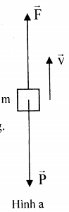
2.1. Một người kéo một vật chuyển động thẳng đều không ma sát lên một độ cao . Tính công của lực kéo nếu người kéo vật:
a) đi lên thẳng đứng.
b) đi lên nhờ mặt phẳng nghiêng có chiều dài .
So sánh công thực hiện trong hai trường hợp.
Bài giải
a) Đi lên thẳng đứng (hình a)
- Các lực tác dụng vào vật là trọng lực và lực kéo .
- Vì vật đi lên thẳng đều theo phương thẳng đứng nên: .
- Công của lực kéo: .
b) Đi lên nhờ mặt phẳng nghiêng có chiều dài (hình b)
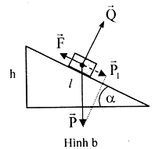
- Các lực tác dụng vào vật là: trọng lực , lực kéo , phản lực của mặt phẳng nghiêng (bỏ qua ma sát).
- Vật đi lên thẳng đều trên mặt phẳng nghiêng nên: .
- Công của lực kéo:
Vậy: Công thực hiện trong hai trường hợp là như nhau.
2.2. Sau khi cất cánh 0,5 phút, trực thăng có tấn, lên đến độ cao . Coi chuyển động là nhanh dần đều. Tính công của động cơ trực thăng.
Bài giải
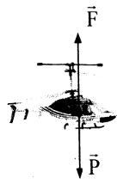
- Các lực tác dụng vào trực thăng: trọng lực và lực kéo của động cơ (hình vẽ).
- Trực thăng đi lên nhanh dần đều theo phương thẳng đứng nên ta có:
(1)
- Gia tốc của trực thăng: (2)
- Công của lực kéo: .
Vậy: Công của động cơ trực thăng là .
2.3. Cần trục nâng một vật từ mặt đất lên cao theo phương thẳng đứng. Trong 10s đầu tiên, vật đi lên nhanh dần đều với gia tốc . Sau đó, vật đi lên chậm dần đều thêm 10s nữa rồi dừng lại. Tính công do cần trục thực hiện.
Bài giải
Các lực tác dụng vào vật là: trọng lực và lực kéo của cần trục.
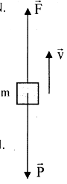
- Giai đoạn 1:
+ Lực kéo của cần trục: .
+ Công của cần trục: .
- Giai đoạn 2:
+ Vận tốc ban đầu của vật (cuối giai đoạn 1):
.
+ Gia tốc của vật: .
+ Lực kéo của cần trục: .
+ Độ cao vật đi được: .
+ Công của cần trục: .
- Công tổng cộng của cần trục trong hai giai đoạn:
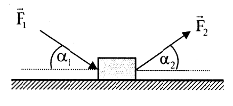
.
2.4. Một cái thùng chuyển động thẳng đều trên sàn nhờ lực đẩy và lực kéo như hình vẽ.
a) Tính công của từng lực tác dụng lên thùng trên quãng đường 20m.
b) Tính hệ số ma sát giữa thùng và sàn.
Bài giải
a) Công của từng lực tác dụng lên thùng
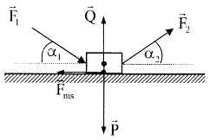
- Các lực tác dụng vào thùng:
(hình vẽ).
+ Trọng lực và phản lực có phương vuông góc với phương chuyển động của thùng nên không sinh công: .
+ Công của lực đẩy : .
+ Công của lực kéo : .
+ Công của lực ma sát : Vì thùng chuyển động đều theo phương ngang nên hợp lực theo phương ngang bằng 0. Suy ra, tổng công của các lực theo phương ngang cũng bằng 0:
.
b) Hệ số ma sát giữa thùng và sàn
- Vì thùng chuyển động đều nên: (*)
- Chiếu (*) lên phương thẳng đứng, chiều dương hướng lên ta được:
- Công của lực ma sát:
Vậy: Hệ số ma sát giữa thùng và sàn là .
2.5. Đường tròn có đường kính . Lực có phương song song với AC, có chiều không đổi và có độ lớn . Tính công của lực khi điểm đặt của vạch:
a) nửa đường tròn AC.
b) cả đường tròn.
Bài giải
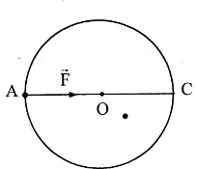
a) Điểm đặt của vạch nửa đường tròn AC
Ta có: , với là hình chiếu độ dời điểm đặt của lực trên phương của lực .
b) Điểm đặt của vạch cả đường tròn AC
Ta có: , với là hình chiếu độ dời điểm đặt của lực trên phương của lực .
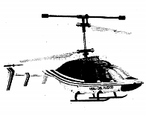
2.6. Một trực thăng có khối lượng .
a) Trực thăng bay lên đều, lên cao 1km trong thời gian 50s. Bỏ qua sức cản của không khí. Tính công suất của động cơ.
b) Trực thăng bay lên nhanh dần đều không vận tốc đầu, lên cao 1250m trong 50s. Sức cản của không khí bằng 0,1 trọng lượng trực thăng. Tính công suất trung bình và công suất cực đại của động cơ trong thời gian trên.
Bài giải
a) Khi trực thăng lên đều
- Công của động cơ: .
- Công suất của động cơ: .
Vậy: Khi trực thăng lên đều, công suất của động cơ là .
b) Khi trực thăng lên nhanh dần đều
- Gia tốc của trực thăng: Từ .
- Theo định luật II Niu-tơn, ta có:
- Công của động cơ: .
- Công suất trung bình của động cơ: .
- Vận tốc cực đại của trực thăng: .
- Công suất cực đại của động cơ: .
(Có thể tính công suất trung bình của động cơ theo công thức: )
Vậy: Khi trực thăng lên nhanh dần đều, công suất trung bình của động cơ là ; công suất cực đại của động cơ là .
2.7. Xe khối lượng , chuyển động trên dốc dài 200m, cao 10m.
a) Xe chuyển động thẳng đều lên dốc với vận tốc 18 km/h, công suất của động cơ là 0,75kW. Tìm giá trị lực ma sát.
b) Sau đó, xe chuyển động xuống dốc nhanh dần đều, vận tốc xe ở đỉnh dốc là 18(km/h), ở chân dốc là 54(km/h). Tính công do xe thực hiện khi xuống dốc và công suất trung bình, công suất tức thời ở chân dốc. Biết lực ma sát là không đổi.
Bài giải
a) Xe chuyển động thẳng đều lên dốc
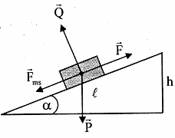
- Các lực tác dụng vào xe: trọng lực ; lực kéo ; phản lực và lực ma sát .
- Lực kéo của động cơ: .
- Vật đi lên đều nên hợp lực bằng 0, do đó:
.
Vậy: Giá trị của lực ma sát là .
b) Xe chuyển động nhanh dần đều xuống dốc
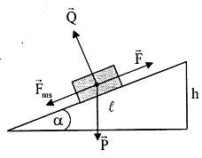
- Các lực tác dụng vào xe: trọng lực ; lực kéo ; phản lực và lực ma sát .
- Theo định luật II Niu-tơn, ta có:
- Gia tốc của xe:
- Công do xe thực hiện:
- Công suất trung bình: .
- Công suất tức thời ở chân dốc: .
Vậy: Công do xe thực hiện khi xuống dốc là ; công suất trung bình là ; công suất tức thời ở chân dốc .
2.8. Xe chạy trên mặt đường nằm ngang với vận tốc 60(km/h). Đến quãng đường dốc, lực cản tăng gấp 3 nhưng mở “ga” tối đa cũng chỉ tăng công suất động cơ lên được 1,5 lần. Tính vận tốc tối đa của xe trên đường dốc.
Bài giải
- Khi xe chuyển động thẳng đều trên đường ngang thì: .
- Công suất của động cơ trên đường ngang: (1)
- Khi xe chuyển động thẳng đều trên đường dốc thì: .
- Công suất của động cơ trên đường dốc: (2)
- Mặt khác: (3)
- Từ (1), (2) và (3), ta có: .
Vậy: Vận tốc tối đa của xe trên đường dốc là .
2.9. Đầu máy xe lửa công suất không đổi có thể kéo đoàn tàu lên dốc có góc nghiêng với vận tốc hay lên dốc có góc nghiêng với vận tốc .
Tính độ lớn lực cản . Biết không đổi và .
Bài giải
Gọi là công suất của đầu máy xe lửa (bằng nhau trong cả hai trường hợp); và là lực kéo của đầu máy tác dụng vào đoàn tàu và vận tốc của đoàn tàu khi lên dốc có góc nghiêng và là lực kéo của đầu máy tác dụng vào đòan tàu và vận tốc của đoàn tàu khi lên dốc có góc nghiêng .
- Khi tàu lên dốc có góc nghiêng :
+ Theo định luật II Niu-tơn:
+ Công suất của đầu máy: (1)
- Khi tàu lên dốc có góc nghiêng :
+ Theo định luật II Niu-tơn:
+ Công suất của đầu máy: (2)
- Từ (1) và (2) ta có:
.
Vậy: Độ lớn của lực cản là .
2.10. Một đầu máy xe lửa, khối lượng m, công suất không đổi, có thể chuyển động đều lên mặt phẳng nghiêng góc . Hỏi đầu máy có thể kéo thêm một toa xe khác khối lượng bằng bao nhiêu để vẫn chuyển động đều với vận tốc cũ trên mặt phẳng ngang? Biết hệ số ma sát giữa đường ray với xe là .
Bài giải
- Khi đầu máy chuyển động trên mặt phẳng nghiêng (chưa kéo thêm toa xe):
+ Lực kéo:
+ Công suất:
- Khi đầu máy chuyển động trên mặt phẳng ngang (kéo thêm toa xe):
+ Lực kéo:
+ Công suất:
Vì và nên
.
Vậy: Khối lượng toa xe mà đầu máy có thể kéo thêm để vẫn chuyển động thẳng đều trên mặt phẳng nằm ngang là .
2.11. Hai ô-tô công suất không đổi, chuyển động đều với vận tốc . Nếu hai ô-tô nối với nhau và cùng mở máy chuyển động cùng chiều (ô-tô trước đó có vận tốc lớn sẽ chạy trước) thì vận tốc các xe khi chuyển động đều là bao nhiêu? Biết lực cản đặt lên mỗi xe không đổi.
Bài giải
- Khi hai xe chưa nối với nhau chuyển động đều nên:
- Khi hai xe nối với nhau chuyển động đều với vận tốc v nên:
(1)
(2)
- Từ (1) và (2), suy ra: .
Vậy: Nếu hai ô-tô nối với nhau và chuyển động cùng chiều thì vận tốc các xe khi chuyển động đều là .
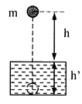
❷. CÔNG CỦA CÁC LỰC CƠ HỌC – ĐỊNH LUẬT BẢO TOÀN CÔNG
2.12. Vậy được thả rơi từ độ cao xuống một hồ nước sâu 2m. Tính công của trọng lực khi vật rơi tới đáy hồ.
Bài giải
Công của trọng lực khi vật rơi xuống:
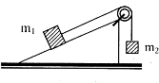
.
2.13. Cho hệ thống như hình vẽ: . Tính công của trọng lực của hệ thống khi đi lên không ma sát trên mặt phẳng nghiêng quãng đường 1m.
Bài giải
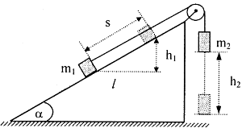
Khi đi lên quãng đường trên mặt phẳng nghiêng thì đi xuống thẳng đứng một quãng đường cũng bằng s (hình vẽ).
Ta có:
.
- Công của trọng lực của hệ thống:
.
2.14. Lò xo độ cứng . Tính công của lực đàn hồi của lò xo khi nó dãn thêm 10cm từ:
a) Chiều dài tự nhiên.
b) Vị trí đã dãn 10cm.
c) Vị trí đang bị nén 10cm.
Bài giải
Ta có: Công của lực đàn hồi: .
a) .
b)
c)
.
* Nhận xét:
+ nên hệ nhận công, tức là ta phải cung cấp cho hệ một năng lượng để kéo dãn lò xo.
+ nên hệ sinh công, tức là ta không cần cung cấp năng lượng cho hệ, lò xo tự động dãn ra và sinh công.
2.15. Khi một lò xo nhẹ, đầu trên cố định, đầu dưới treo một đĩa cân khối lượng 100g thì lò xo có chiều dài 10cm. Đặt thêm lên đĩa cân một vật khối lượng 200g, lò xo dãn thêm và có chiều dài 14cm khi vật ở vị trí cân bằng. Tính công của trọng lực và của lực đàn hồi khi lò xo dãn thêm.
Bài giải
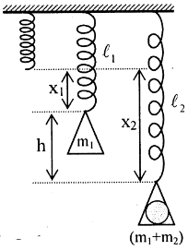
Gọi: và k lần lượt là chiều dài tự nhiên và độ cứng của lò xo; và lần lượt là chiều dài của lò xo khi treo đĩa cân và khi đặt thêm vật vào đĩa cần (hình vẽ).
- Công của trọng lực khi lò xo dãn thêm do đặt thêm vật :
.
- Từ hình vẽ, ta có:
- Lấy (2) trừ cho (1), ta được:
- Từ (1) suy ra: .
- Độ biến dạng của lò xo ứng với hai vị trí:
- Công của lực đàn hồi khi lò xo dãn thêm do đặt thêm vật :
.
Vậy: Công của trọng lực ; công của lực đàn hồi .
2.16. Một vật trượt không vận tốc đầu từ đỉnh xuống chân một mặt phẳng nghiêng dài , chiều cao . Vận tốc vật ở chân mặt phẳng nghiêng là 2(m/s). Tính công của lực ma sát.
Bài giải
Chọn chiều (+) là chiều chuyển động của vật.
- Các lực tác dụng vào vật: Trọng lực , phản lực , lực ma sát .
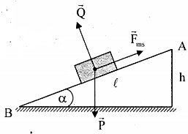
- Gia tốc của vật là:
- Theo định luật II Niu-tơn, ta có: .
- Công của lực ma sát:
Vậy: Công của lực ma sát là .
* Lưu ý: Có thể giải theo định luật bảo toàn năng lượng như sau: Công của lực không phải lực thế bằng độ biến thiên cơ năng của vật:
.
2.17. Súng khối lượng 50kg bắn đạn ra theo phương ngang. Khối lượng đạn là 2kg, vận tốc lúc rời nòng là 500(m/s). Sau khi bắn, súng giật lùi một đoạn 50cm. Tính lực hãm trung bình đặt lên súng và công của lực hãm.
Bài giải
Gọi là khối lượng của súng và đạn; là vận tốc của súng và đạn ngay sau khi bắn.
- Súng bắn đạn theo phương ngang nên ngoại lực cân bằng, hệ (súng + đạn) là kín trong khoảng thời gian bắn, suy ra động lượng bảo toàn.
Về độ lớn ta có: .
- Xét chuyển động của súng sau khi bắn. Coi rằng súng chuyển động chậm dần đều dưới tác dụng của lực hãm trung bình. Chọn chiều dương là chiều chuyển động của súng. Ta có:
+ Gia tốc trung bình của súng: .
+ Lực hãm trung bình đặt lên súng: .
+ Công của lực hãm: .
Vậy: Lực hãm trung bình là 20000N và công của lực hãm là .
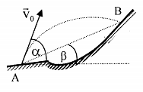
2.18. Vật khối lượng được bắn xiên góc với vận tốc đầu từ A như hình vẽ. Sau khi bắn 1 giây, vật chạm vào điểm B, biết AB hợp với phương ngang một góc . Tính công của trọng lực tác dụng lên vật trong thời gian bay.
Cho .
Bài giải
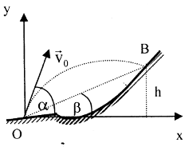
Chọn hệ tọa độ Oxy như hình vẽ.
- Tại B, ta có: (1)
(2)
(3)
Từ (1), (2) và (3) ta có:
(4)
- Thay (4) vào (2), ta được:
- Công của trọng lực:
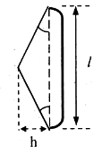
.
Vậy: Công của trọng lực tác dụng lên vật trong thời gian bay là .
2.19. Một mũi tên được bắn từ một cái cung có chiều dài dây cung . Dây được kéo căng đoạn . Lực đàn hồi của dây cung coi như không đổi và bằng . Biết khi nhỏ thì . Tính công của lực đàn hồi từ lúc tên bắt đầu chuyển động đến lúc rời dây cung.
Bài giải
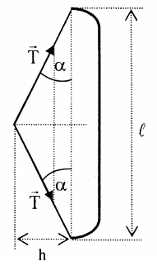
- Mũi tên rời khỏi dây cung khi dây cung trở về trạng thái không biến dạng, tức là mũi tên đi được quãng đường (hình vẽ).
- Hợp lực đàn hồi cực đại (khi dây cung bị kéo căng):
- Hợp lực đàn hồi cực tiểu (khi dây cung không biến dạng)
- Nếu coi hợp lực giảm dần đều từ giá trị cực đại đến 0 thì hợp lực đàn hồi trung bình là:
- Công của lực đàn hồi: .
* Lưu ý: Có thể giải như sau: Coi cung tên như một lò xo đàn hồi có độ cứng là k. Khi lò xo dãn một đoạn thì xuất hiện lực đàn hồi:
.
- Công của lực đàn hồi: .
.
Thay số ta được kết quả giống như kết quả trên.

Vậy: Công của lực đàn hồi từ lúc tên bắt đầu chuyển động đến lúc rời dây cung là .
2.20. Một vật nhỏ khối lượng được kéo trượt thật chậm trên đoạn đường là 1/4 đường tròn bán kính , hệ số ma sát như hình vẽ. Lực kéo luôn hướng tiếp tuyến với quỹ đạo. Tính công của lực ma sát.
Bài giải
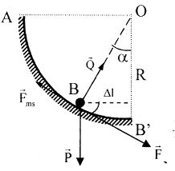
- Công của lực ma sát khi kéo vật từ điểm B đến điểm của cung tròn là:
với: ;
.
- Công của lực ma sát khi kéo vật trên 1/4 đường tròn (từ A đến ) là:
.
Vậy: Công của lực ma sát khi kéo vật trên 1/4 đường tròn là .
2.21. Người ta kéo đều một chiếc xe khối lượng lên một dốc dài 20m, cao 5m. Tính công do người thực hiện được, biết lực ma sát bằng 0,05 trọng lượng của xe.
Bài giải
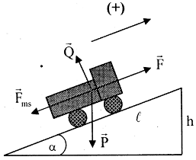
Chọn chiều dương là chiều chuyển động của xe.
- Các lực tác dụng vào xe như hình vẽ.
- Vì vật chuyển động đều lên dốc nên:
(1)
- Chiếu (1) lên chiều (+) đã chọn ta được:
- Công do người thực hiện: .
* Lưu ý: Có thể giải định luật bảo toàn năng lượng như sau: Công của lực không phải lực thế bằng độ biến thiên cơ năng của vật:
.
2.22. Trục kéo có bán kính , tay quay dài . Dùng định luật bảo toàn công để tính lực cần tác dụng vào tay quay để kéo một vật khối lượng từ dưới lên.
Bài giải
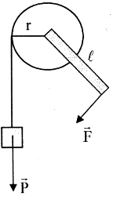
Ta có: Lực phát động là lực kéo , lực cản là trọng lực (hình vẽ).
- Khi tay quay và trục quay được 1 vòng thì:
+ Điểm đặt của lực kéo di chuyển được một quãng đường (theo hướng của lực kéo) là:
+ Điểm đặt của trọng lực di chuyển được một quãng đường (ngược hướng của trọng lực) là:
+ Công của lực kéo và lực cản là:
- Theo định luật bảo tòan công, ta có:
.
Vậy: Lực cần tác dụng vào tay quay để kéo vật từ dưới lên là .
2.23. Tính công cần để nâng một sợi xích khối lượng 5kg, chiều dài 1m ban đầu nằm trên mặt đất, nếu người cầm một đầu xích nâng lên độ cao 2m.
Bài giải
- Dây xích dài 1m có đầu trên ở độ cao 2m thì trọng tâm của dây xích (ở chính giữa dây xích) ở độ cao .
- Công cần thực hiện (của lực nâng):
.
Vậy: Công cần để nâng sợi xích trên là .
2.24. Hòn đá mài bán kính 20cm quay với tần số 180 (vòng/phút). Người ta dùng một lực 20N để ấn một vật lên vành đá mài. Tính công do đá mài thực hiện trong 2 phút, biết hệ số ma sát giữa vật và đá mài là 0,3.
Bài giải
- Trong 2 phút đá mài quay được vòng và điểm đặt của lực ma sát do đá mài tác dụng vào vật đã di chuyển được quãng đường s ngược hướng với lục ma sát.
Ta có:
- Công của lực ma sát: .
- Công do đá mài đã thực hiện: .
.
Vậy: Công do đá mài thực hiện trong 2 phút là .
2.25. a) Tìm quãng đường xe đạp đi được khi đạp một vòng bàn đạp, biết số răng của đĩa gấp 2 lần số răng của líp và đường kính vỏ xe là 700mm.
b) Đạp lên bàn đạp một lực 56N (theo phương tiếp tuyến quỹ đạo) thì lực truyền đến điểm tiếp xúc M của vỏ xe và mặt đất bằng bao nhiêu? Biết đùi đĩa xe đạp dài 20cm và gấp 2 bán kính đĩa; các bán kính của đĩa và líp tỉ lệ với số răng; xích truyền nguyên vẹn lực. Bỏ qua ma sát. Kiểm chứng lại định luật bảo toàn công từ các kết quả trên.
Bài giải
a) Quãng đường xe đi được khi đạp 1 vòng bàn đạp.
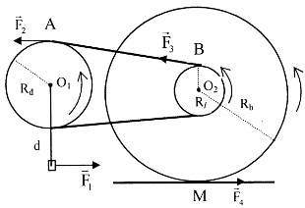
- Khi bàn đạp quay 1 vòng thì đĩa (gắn với bàn đạp) quay được 1 vòng nên điểm A trên dây xích ( tiếp xúc với vành đĩa) dịch chuyển được quãng đường s bằng chu vi vành đĩa. Suy ra điểm B trên vành líp (tiếp xúc với dây xích) cũng dịch chuyển được quãng đường s. Khi đó líp và bánh xe sau (gắn với nhau qua ổ trục sau) quay được n vòng.
Gọi và lần lượt là bán kính của đĩa, líp và bánh xe sau.
Ta có:
- Vì các bán kính của đĩa và líp tỉ lệ với số răng và số răng của đĩa gấp 2 lần số răng của líp nên
.
- Quãng đường xe đi được (bằng quãng đường điểm M trên vành lốp đi được) khi bàn đạp quay 1 vòng (bánh xe sau quay 2 vòng) là:
Như vậy, khi đạp 1 vòng bàn đạp thì bánh xe sau quay được 2 vòng và xe đi được quãng đường là 4,4m.
b) Lực truyền đến điểm tiếp xúc M
Gọi d là chiều dài của đùi đĩa. Momen lực của và đối với bằng nhau:
- Vì xích truyền nguyên vẹn lực nên: .
- Momen lực của và đối với bằng nhau:
* Nghiệm lại kết quả bằng định luật bảo toàn công: Ta có:
- Lực phát động là tác dụng vào bàn đạp, lực cản là lực ma sát của mặt đường tác dụng lên bánh xe có độ lớn bằng .
- Khi bàn đạp quay 1 vòng thì bánh xe sau quay 2 vòng, khi đó điểm đặt của và của di chuyển được quãng đường theo phương của lực, lần lượt là và . Ta có: .
+ Công của lực phát động: .
+ Độ lớn của công cản:
Vậy: Các kết quả trên đây nghiệm đúng định luật bảo toàn công.
2.26. Một cần trục nâng đều một vật khối lượng 1 tấn lên cao 10m trong thời gian 30s.
a) Tính công của lực nâng.
b) Biết hiệu suất của động cơ là 60%. Tính công của động cơ cần trục.
c) Nếu phải nâng đều một vật khối lượng 2 tấn cũng lên cao 10m thì thời gian nâng là bao nhiêu?
Bài giải
a) Công của lực nâng
- Vật được nâng lên đều theo phương thẳng đứng nên lực nâng có độ lớn bằng trọng lực:
- Công của lực nâng (công có ích): .
Vậy: Công của lực nâng là .
b) Công suất của động cơ: Gọi H là hiệu suất của động cơ, ta có:
- Công suất có ích: .
- Công suất của động cơ (công suất toàn phần): .
.
Vậy: Công suất của động cơ cần trục là .
c) Thời gian nâng vật khối lượng 2 tấn lên cao 10m
- Công có ích: .
- Công suất của động cơ: .
Vậy: Thời gian nâng vật khối lượng 2 tấn lên cao 10m là .
2.27. Thác nước cao 30m, mỗi giây đổ xuống nước. Lợi dụng thác nước, có thể xây dựng trạm thủy điện công suất bao nhiêu? Biết hiệu suất của trạm thủy điện là 75%.
Bài giải
Gọi và lần lượt là thể tích và khối lượng nước đổ xuống trong mỗi giây; là khối lượng riêng của nước; H là hiệu suất của động cơ.
- Công suất toàn phần:
- Công suất của trạm thủy điện (bằng công suất có ích):
Vậy: Công suất của trạm thủy điện là .
2.28. Một thang cuốn có độ cao h và nghiêng góc với mặt ngang. Thang cuốn đi xuống đều với vận tốc v. Tính công do người, khối lượng m, thực hiện khi đi lên thang cuốn trong thời gian t. Xét trong hệ quy chiếu:
a) Gắn với đất.
b) Gắn với thang.
Lời giải
a) Trong hệ quy chiếu gắn với đất: Theo định luật bảo toàn công, nếu bỏ qua ma sát thì:
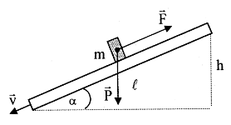
b) Trong hệ quy chiếu gắn với thang máy: Trong khoảng thời gian t, người đi lên được độ cao h so với đất thì thang máy đi xuống được quãng đường theo phương nghiêng và giảm độ cao một đoạn là so với mặt đất. Ta có:
- Độ cao người đã lên được so với thang máy:
- Công người đã thực hiện:

